BỘ TÀI CHÍNH

**TỔNG CỤC HẢI QUAN**

**Tài liệu hướng dẫn sử dụng**

**THỦ TỤC CẤP GIẤY CHỨNG NHẬN KIỂM DỊCH ĐỘNG VẬT, SẢN PHẨM ĐỘNG VẬT TRÊN CẠN NHẬP KHẨU; KIỂM TRA XÁC NHẬN CHẤT LƯỢNG THỨC ĂN CHĂN NUÔI, THỨC ĂN THỦY SẢN CÓ NGUỒN GỐC ĐỘNG VẬT NHẬP KHẨU.**

Hà Nội, 2019

**MỤC LỤC**

**1.** **Chức năng đăng nhập, đăng xuất** 3

**2.** **Chức năng tìm kiếm hồ sơ** 4

**3.** **Chức năng thêm mới hồ sơ** 5

**4.** **Chức năng xem hồ sơ** 16

**5.** **Chức năng sửa hồ sơ** 17

**6.** **Chức năng xóa hồ sơ** 17

**7.** **Chức năng xin rút hồ sơ** 18

**8.** **Chức năng xem lịch sử tác động** 19

**9.** **Chức năng xem thông báo áp phí** 20

**10.** **Chức năng xin sửa** 21

**11.** **Chức năng Xem đơn đăng ký** 21

**12.** **Chức năng Xem xác nhận đơn** 27

**13.** **Chức năng xem thông báo không cấp Chứng nhận kiểm dịch** 28

**14.** **Chức năng xem Công văn xác nhận chất lượng không đạt và phản hồi XNCL không đạt** 29

**15.** **Chức năng xem Thông báo không cấp Giấy chứng nhận kiểm dịch.** 30

**16.** **Chức năng xem Giấy chứng nhận vận chuyển** 32

**17.** **Chức năng xem Giấy chứng nhận kiểm dịch** 35

**18.** **Chức năng xem Giấy Xác nhận chất lượng:** 38

**19.** **Chức năng Xin sửa giấy phép** 40

**HƯỚNG DẪN SỬ DỤNG**

## **Chức năng đăng nhập, đăng xuất**

* 1. ***Đăng nhập***

Để đăng nhập vào hệ thống, người dùng nhập địa chỉ hệ thống: https:// vnsw.gov.vn.

**Bước 1:** Nhập username, password

**Bước 2:** Kích nút Log in

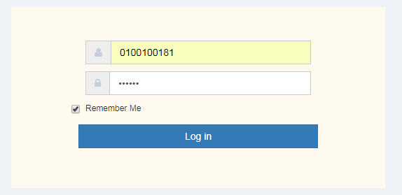

Hình 1. Giao diện đăng nhập

Sau đó, bạn để chuột vào menu “Bộ nông nghiệp phát triển & nông thôn” 🡪 chọn menu “Cục thú y 9 thủ tục”. Màn hình danh sách các thủ tục hiện ra như sau:

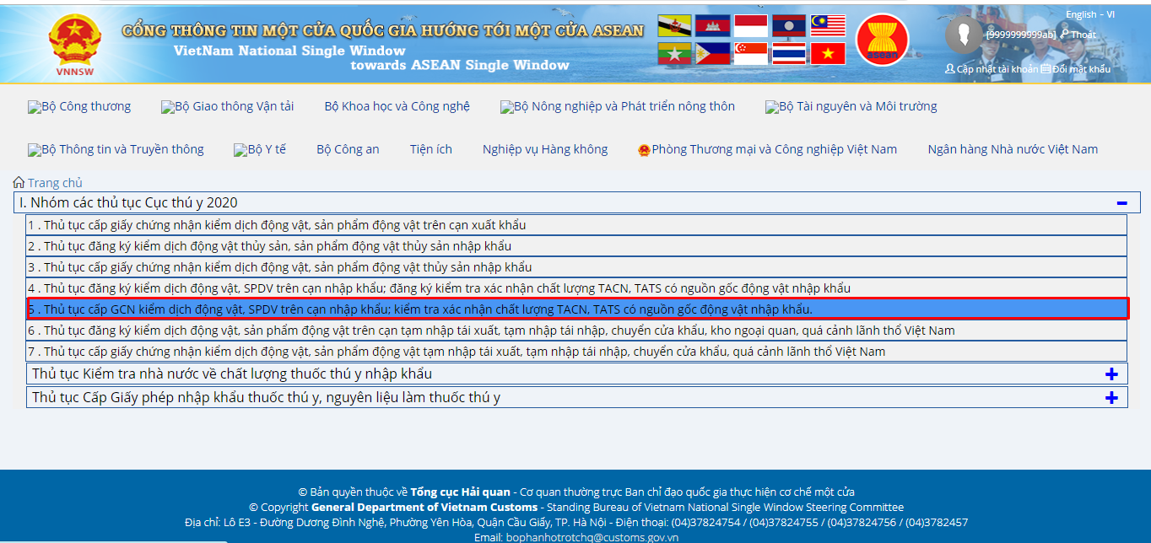

Tiếp theo, bạn chọn mục số 5 để khai báo hồ sơ xin giấy chứng nhận (chứng thư) với cán bộ chi cục.

* 1. ***Đăng xuất***

Để đăng xuất khỏi hệ thống, kích vào “Thoát” ở góc trên cùng bên phải màn hình:



## **Chức năng tìm kiếm hồ sơ**

Chức năng này dùng để tìm kiếm hồ sơ trên hệ thống khi biết 1 vài thông tin của hồ sơ ví dụ như biết mã hồ sơ hay trạng thái hồ sơ. Người dùng muốn xem chi tiết hồ sơ đó thì chỉ cần nhập mã hồ sơ vào mục tìm kiếm là sẽ hiển thị hồ sơ cần tìm.

Để thực hiện tìm kiếm hồ sơ thực hiện các bước:

**Bước 1:** Vào màn hình trang chủ

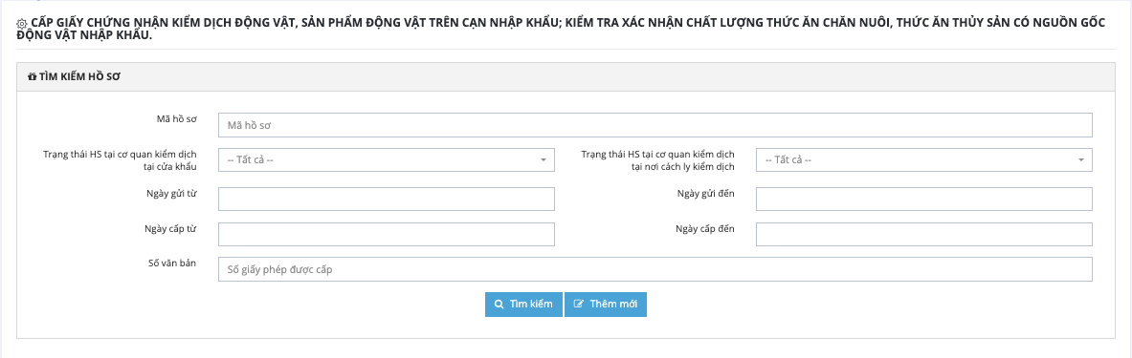

Hình 2 Giao diện lọc hồ sơ

**Bước 2:** Nhập các thông tin tìm kiếm với các tiêu chí tìm kiếm: Mã hồ sơ, Trạng thái hồ sơ tại cơ quan kiểm dịch tại cửa khẩu, Trạng thái hồ sơ tại cơ quan kiểm dịch tại nơi cách ly kiểm dịch, Ngày nộp từ, Ngày nộp đến, Ngày cấp từ, Ngày cấp đến, Số tiếp nhận.

Danh sách hồ sơ sẽ hiển thị ra hồ sơ đúng với tiêu chí tìm kiếm đã nhập. VD: tìm kiếm theo trạng thái HS tại cơ quan kiểm dịch tại nơi cách ly kiêm dịch là “Chờ tiếp nhận”.

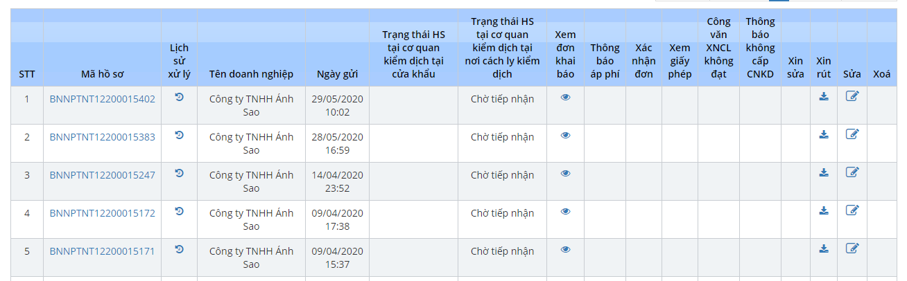

Hình 3. Kết quả lọc hồ sơ

## **Chức năng thêm mới hồ sơ**

Dùng để thêm mới 1 hồ sơ chưa có trên hệ thống.Các bước thực hiện:

**Bước 1:** Vào màn hình trang chủ -> kích chọn button  -> hiển thị ra form thêm mới hồ sơ gồm các thông tin: thông tin tổ chức/cá nhân, Cơ quan kiểm dịch và giám sát và Chọn số công văn kiểm dịch nhập khẩu.

*Lưu ý: để khai báo được hồ sơ bạn cần có giấy phép được cấp ở trên Cục thú y.*

*Sau đó, bạn tìm và chọn đúng số giấy phép của lô hàng muốn xin chứng thư với chi cục.*

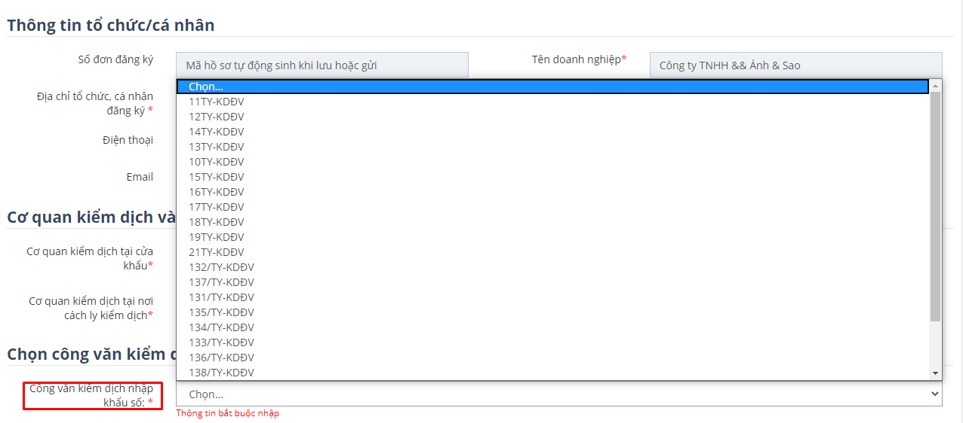

Hình 4. Chọn số công văn KDNK (giấy phép)

Tiếp theo, bạn chọn 2 cơ quan cấp giấy chứng nhận cho lô hàng đăng ký hồ sơ:

*“Cơ quan kiểm dịch tại cửa khẩu”: chịu trách nhiệm cấp giấy vận chuyển cho lô hàng.*

*“Cơ quan kiểm dịch tại nơi cách ly kiểm dịch”: chịu trách nhiệm cấp giấy chứng nhận kiểm dịch cho lô hàng.*

***Trường hợp 1:*** *Đối với lô hàng thực hiện kiểm dịch và lấy mẫu tại 1 chi cục thì DN chọn 2 cơ quan này có dữ liệu giống nhau.*

***Trường hợp 2:*** *Đối với lô hàng kiểm dịch tại 1 chi cục, lấy mẫu tại 1 chi cục khác thì DN chọn “cơ quan kiểm dịch tại cửa khẩu” là nơi kiểm dịch; còn “cơ quan tại nơi cách ly kiểm dịch” là nơi lấy mẫu.*

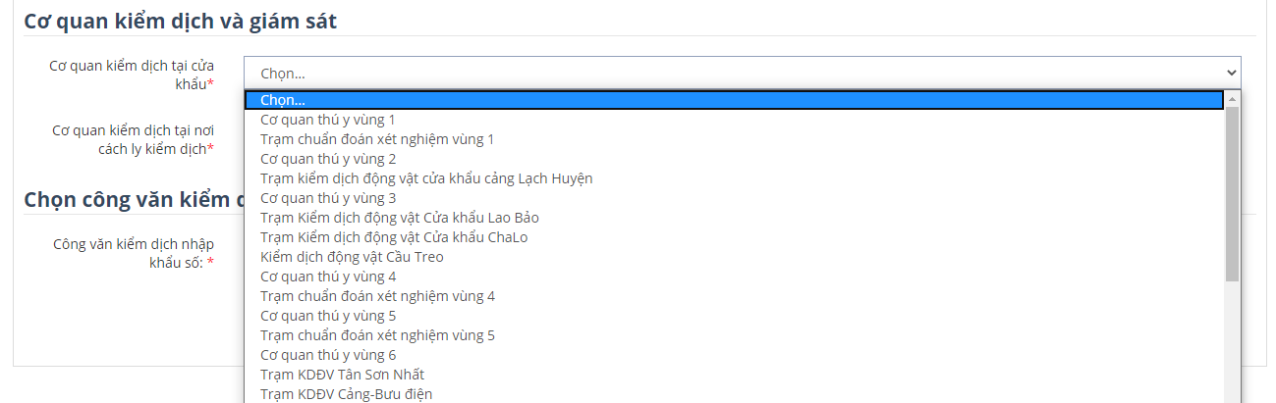

Hình 5. Chọn cơ quan kiểm dịch và giám sát

Sau khi bạn chọn được số giấy phép thì các thông tin khác sẽ hiện ra để khai báo hồ sơ:

* Mẫu 3 gồm thông tin hàng hóa, công ty xuất khẩu, địa điểm cách ly kiểm dịch (với động vật), nhà máy sản xuất chế biến (với sản phẩm động vật) và các thông tin khác.
* Mẫu 20a gồm bên mua hàng, bên bán hàng, thông tin hàng hóa, cơ sở sản xuất và các thông tin khác.



Hình 6. Thông tin đơn mẫu 20a

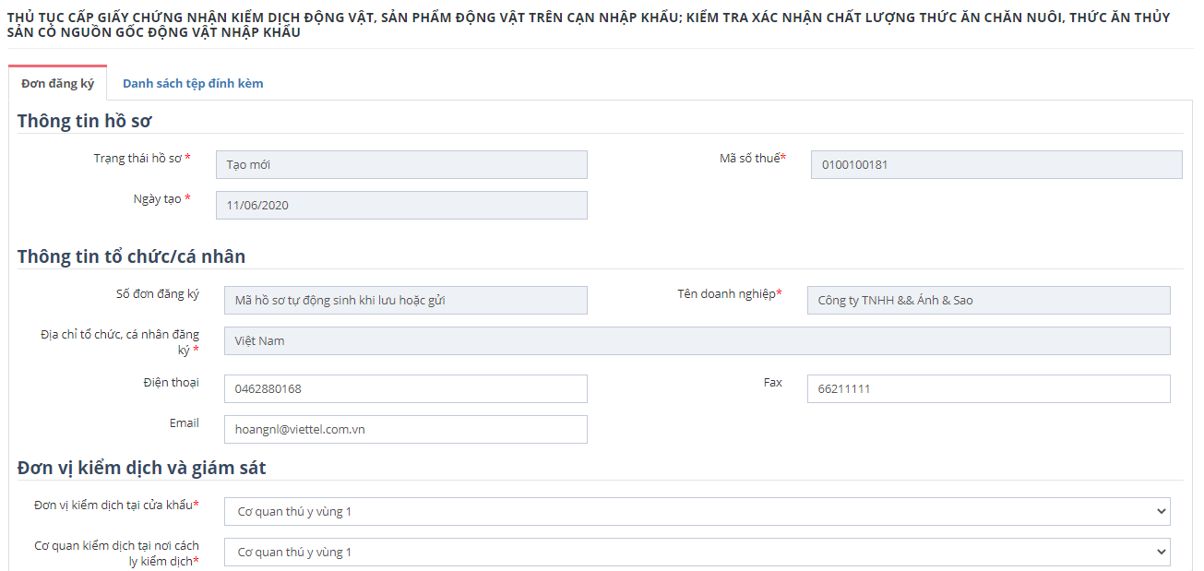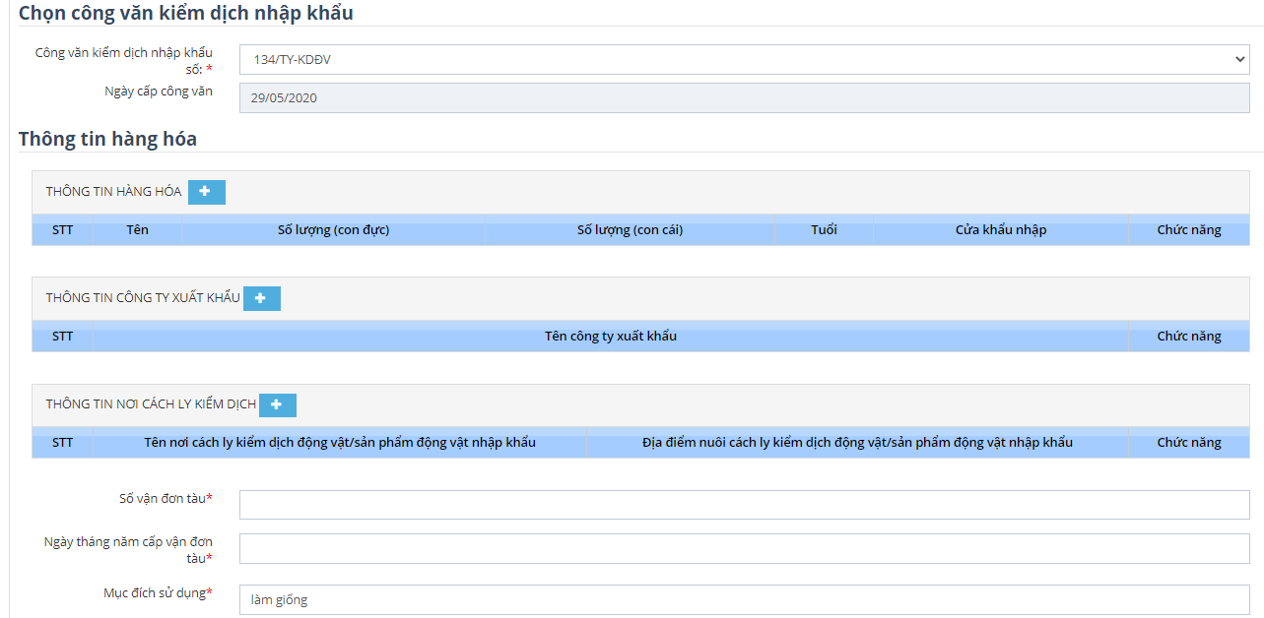

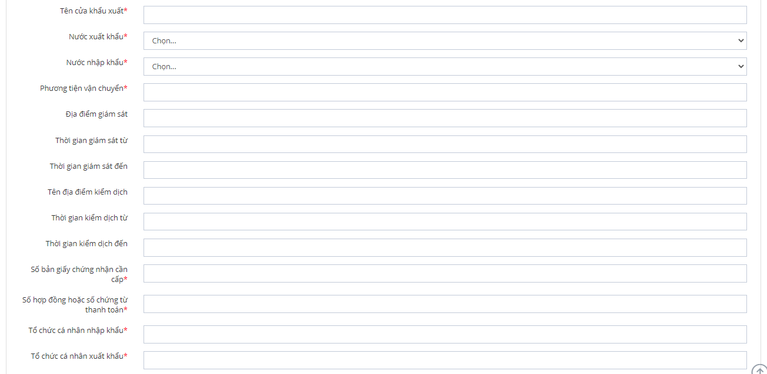

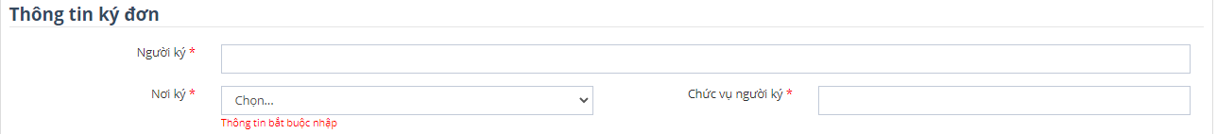

Hình 7. Thông tin hồ sơ mẫu 3

Tài liệu đính kèm

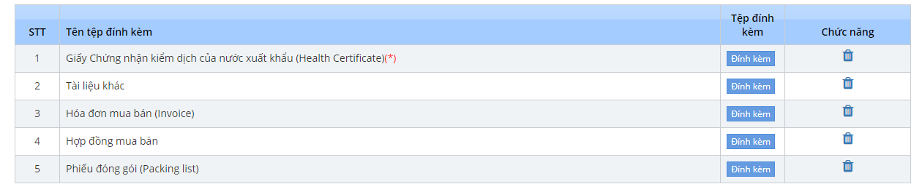

Hình 8. Danh sách tài liệu đính kèm

**Bước 2:** Nhập đầy đủ thông tin:

*Thông tin doanh nghiệp*

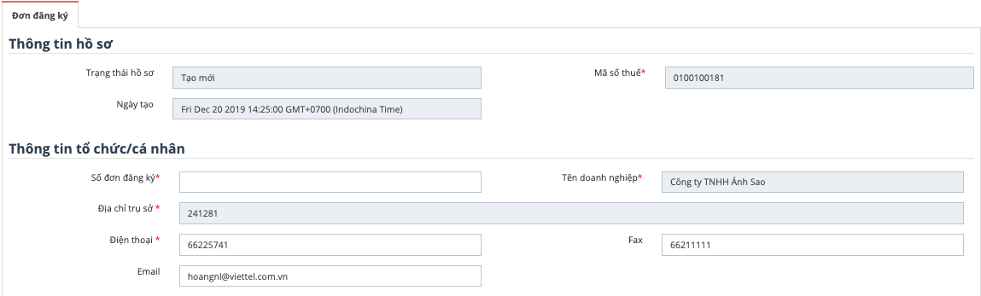

Hình 9. Thông tin doanh nghiệp, tổ chức, cá nhân đăng ký

*Tại đây, bạn có thể sửa lại thông tin số điện thoại, số fax và email. Đối với các doanh nghiệp không có số Fax vui lòng nhận số fax trùng với số điện thoại.*

* 1. *Hồ sơ mẫu 20a*

*Bên mua hàng*

Bạn cần nhập đầy đủ các thông tin có đánh dấu * (Tên bên mua hàng, Điện thoại, Địa chỉ). Đối với cá nhân cần nhập đầy đủ Số CMT, Nơi cấp, Ngày cấp.

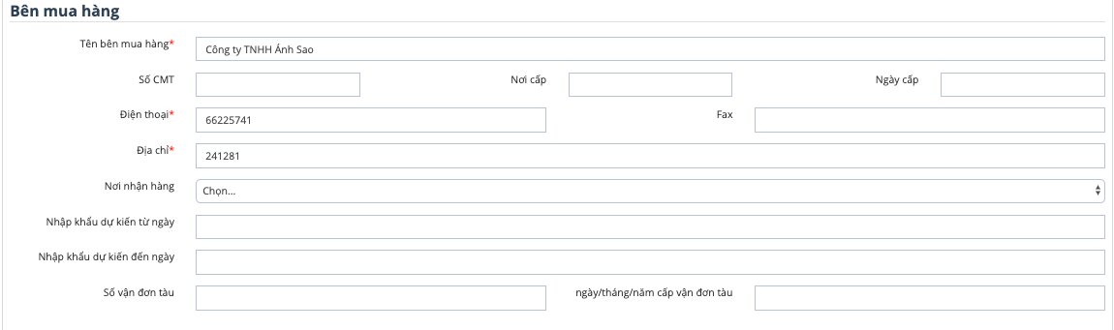

Hình 10. Thông tin bên mua hàng

*Bên bán hàng*

Bên bán hàng được chọn từ danh sách bên bán hàng trong giấy kiểm dịch nhập khẩu của thủ tục trước.

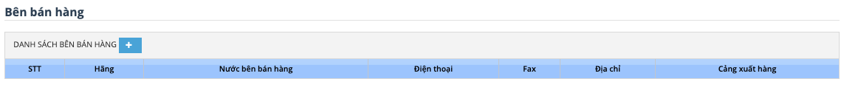

Hình 11. Danh sách bên bán hàng khi chưa chọn

Bạn ấn vào nút  để thêm bên bán hàng vào danh sách. Hộp thoại hiện danh sách bên bán hàng hiện lên bạn chọn bên bán hàng từ danh sách, điền đẩy đủ các thông tin có dấu * và ấn nút .

Nếu thấy sai sót về thông tin được thêm có thể click vào nút Sửa  để chỉnh sửa lại hoặc nút Xóa  để hủy thông tin hàng hóa.

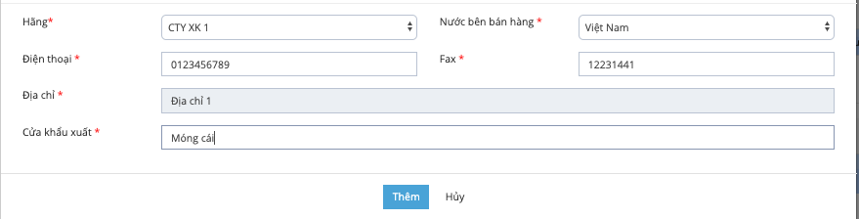

Hình 12. Hộp thoại nhập thông tin bên bán hàng

*Lưu ý: Thông tin bên bán hàng sẽ được link từ giấy phép xin với Cục thú y sang, bạn chọn lần lượt từng “Hãng”. Mỗi lần chọn 1 “Hãng” thì trường địa chỉ cũng sẽ tự động được điền vào và không được sửa địa chỉ.*

*Danh sách sản phẩm đăng ký*

Bạn ấn vào nút  để thêm hàng hóa vào danh sách. Hộp thoại nhập danh sách sản phẩm hiện lên bạn chọn loại hàng hóa trong danh sách, điền đẩy đủ các thông tin có dấu * và ấn nút .

Nếu thấy sai sót về thông tin được thêm có thể click vào nút Sửa  để chỉnh sửa lại hoặc nút Xóa  để hủy thông tin hàng hóa.

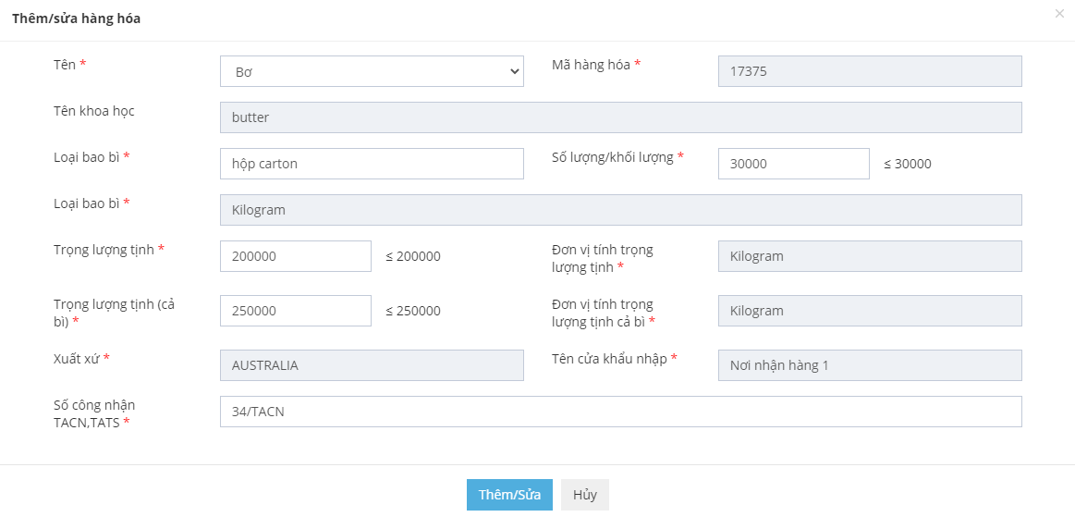

Hình 13. Hộp thoại nhập hàng hóa

*Lưu ý:*

* *Thông tin hàng hóa sẽ được link từ giấy phép xin với Cục thú y sang, bạn chỉ cần chọn lần lượt từng mặt hàng muốn xin chứng thư ở trong selectbox “Tên”. Mỗi lần chọn 1 hàng hóa thì các trường thông tin liên quan khác cũng sẽ tự động điền dữ liệu đúng như ở trong giấy phép KDNK.*
* *Trường “Số lượng” bạn điền số lượng bao gói và chọn “loại bao bì” tương ứng.*
* *Đối với “Trọng lượng tịnh” và “Trọng lượng tịnh cả bì” bạn không được nhập vượt quá trọng lượng đã khai báo khi xin giấy phép KDNK.*

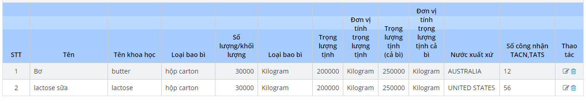

Hình 14. Danh sách sản phẩm đăng ký

*Danh sách nhà máy sản xuất chế biến*

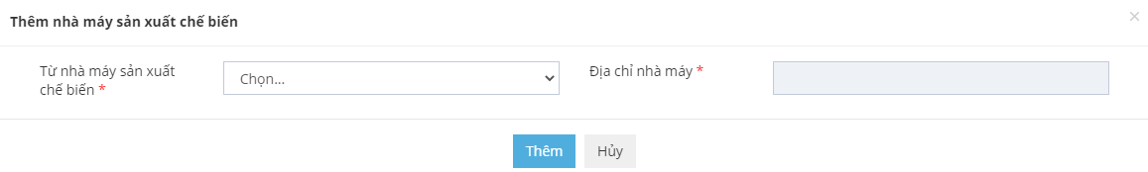

Hình 15. Hộp thoại nhập nhà máy sản xuất chế biến

*Lưu ý: Danh sách nhà máy ở đây cũng được link từ giấy phép KDNK sang. Bạn chọn lần lượt từng nhà máy để thêm vào bảng danh sách, mỗi lần chọn 1 tên nhà máy thì trường địa chỉ của nhà máy cũng sẽ tự động được điền vào và không được sửa địa chỉ.*

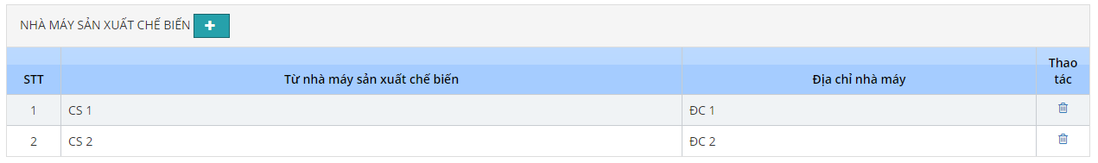

Hình 16. Danh sách nhà máy sản xuất chế biến

Bạn điền các thông tin còn lại để hoàn thành mẫu đăng ký.

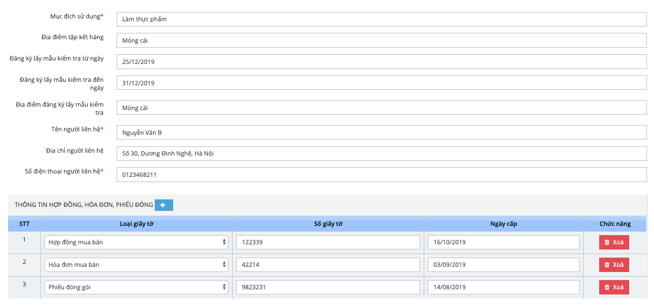

*Thông tin ký đơn*

Bạn cần nhập đủ các thông tin có dấu * (Người ký, Địa điểm ký, Chức vụ người ký), địa điểm ký là danh sách các tỉnh, thành phố.

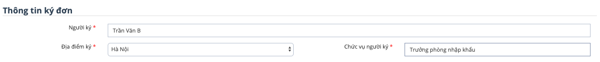

Hình 17. Thông tin người ký đơn đăng ký

*Tài liệu đính kèm*

Bạn ấn vào nút  để thêm tài liệu đính kèm. Nút ** để thực hiện chức năng xóa tệp đính kèm.

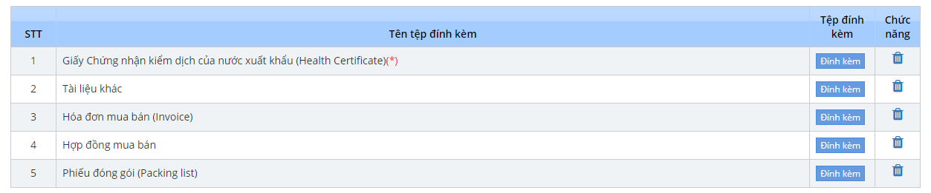

Hình 18. Danh sách tài liệu đính kèm

Trong hộp thoại thêm tài liệu đình kèm, bạn nhấn nút  để tải lên tài liệu mới. Khi thêm đủ tài liệu cho loại tài liệu bạn nhấn nút  để lưu lại.

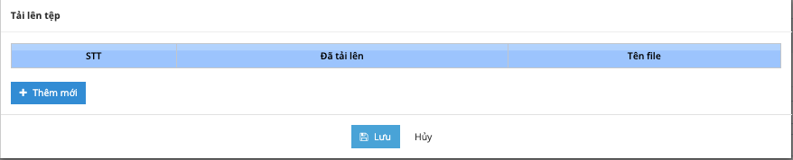

Hình 19. Hộp thoại thêm tài liệu đính kèm

* 1. *Hồ sơ mẫu 3*

*Thông tin hàng hóa*

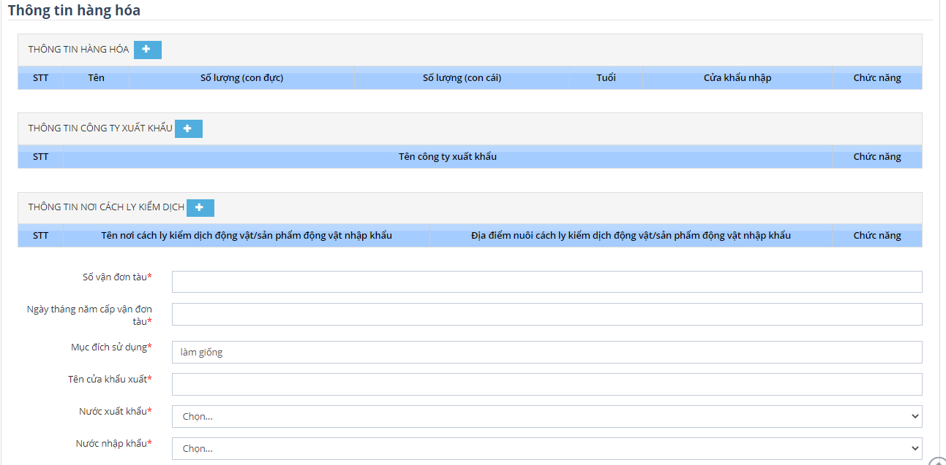

Hình 20. Thông tin hàng hóa cần nhập

Các phần hàng hóa, công ty xuất khẩu, thông tin nơi cách ly kiểm dịch (đối với động vật), nhà máy sản xuất chế biến (đối với sản phẩm động vật) được lựa chọn từ thông tin của giấy kiểm dịch nhập khẩu. Bạn ấn vào nút  trên tiêu đề mỗi bảng để mở hộp thoại thêm dữ liệu, nhấn nút  để thêm dữ liệu.

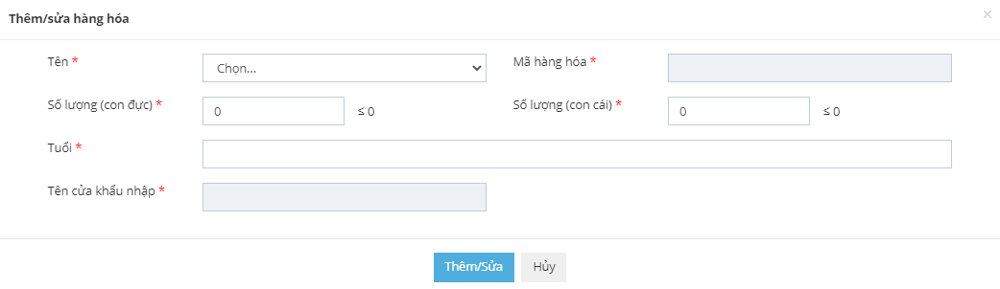

Hình 21. Hộp thoại thêm hàng hóa

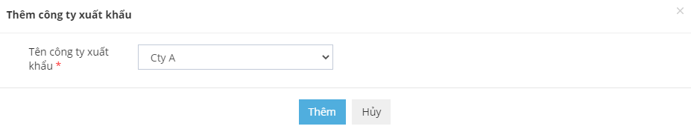Hình 22. Hộp thoại thêm công ty xuất khẩu

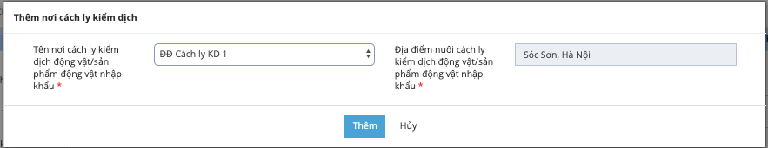

Hình 23. Hộp thoại thêm nơi cách ly kiểm dịch (đối với động vật)

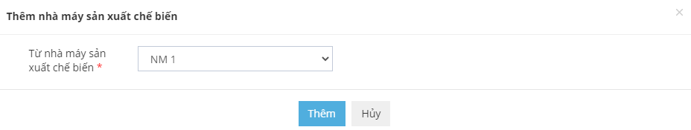

Hình 24. Hộp thoại thêm nhà máy sản xuất chế biến (đối với sản phẩm động vật)

*Thông tin ký đơn*

Bạn cần nhập đủ các thông tin có dấu * (Người ký, Địa điểm ký, Chức vụ người ký), địa điểm ký là danh sách các tỉnh, thành phố.

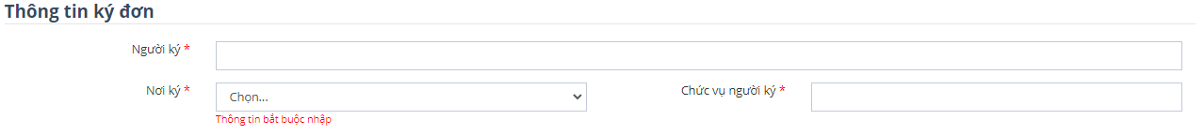

Hình 25. Thông tin người ký đơn đăng ký

*Danh sách tài liệu đính kèm*

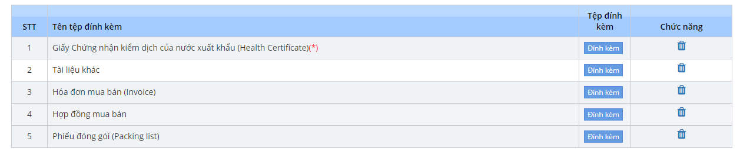

Hình 26. Danh sách tài liệu đính kèm

Trong hộp thoại thêm tài liệu đình kèm, bạn nhấn nút  để tải lên tài liệu mới. Khi thêm đủ tài liệu cho loại tài liệu bạn nhấn nút  để lưu lại.



Hình 27. Hộp thoại thêm tài liệu đính kèm

Sau khi đã hoàn thành nhập đầy đủ thông tin, bạn có thể click vào “Lưu” nếu chưa muốn gửi đi thông tin hồ sơ mình vừa nhập. Khi click vào “Gửi hồ sơ” hồ sơ của bạn sẽ được gửi lên Bộ Nông Nghiệp & Phát Triển Nông Thôn chờ xử lý. Đến bước này, bạn đã kết thúc quá trình Thêm mới Đơn xin Cấp giấy chứng nhận kiểm dịch động vật, sản phẩm động vật trên cạn nhập khẩu; Đăng ký kiểm tra xác nhận chất lượng thức ăn chăn nuôi, thức ăn thủy sản có nguồn gốc động vật nhập khẩu.

## **Chức năng xem hồ sơ**

Để xem chi tiết hồ sơ, ở danh sách hồ sơ ta kích chọn mã hồ sơ mà mình muốn xem.

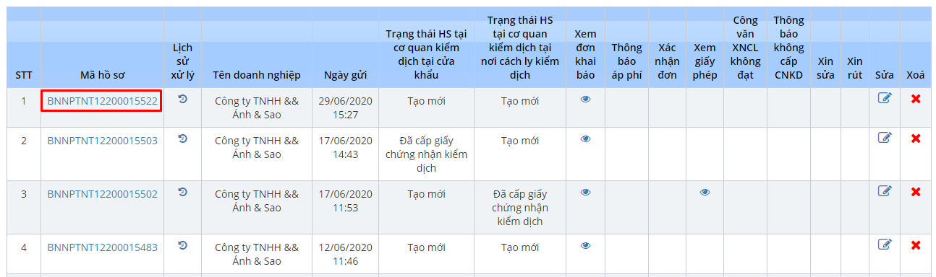

## **Chức năng sửa hồ sơ**

Hồ sơ chỉ được chỉnh sửa khi hồ sơ đang ở trạng thái Mới tạo, Chờ tiếp nhận và Yêu cầu sửa đổi bổ sung.

Các bước thực hiện

**Bước 1**: Vào màn hình trang chủ

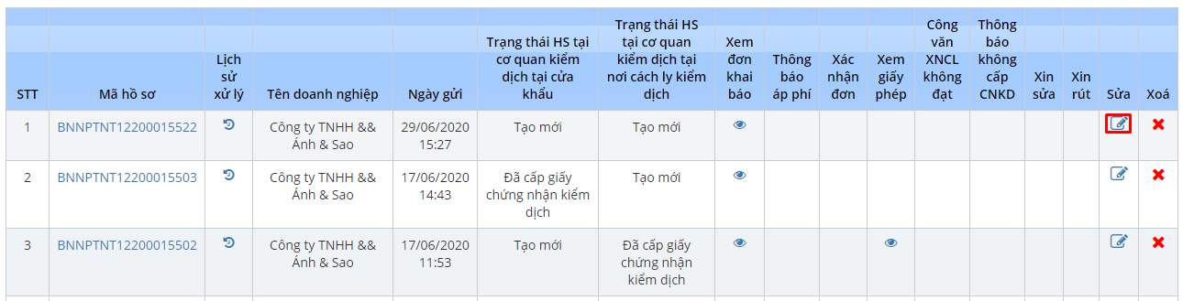

**Bước 2:** Click icon  ở cột sửa trong lưới danh sách hồ sơ ứng với hồ sơ cần sửa -> hiển thị ra form thêm mới hồ sơ, với những thông tin đã nhập, người dùng cần sửa chỗ nào thì kích vào đó để sửa.

**Bước 3:** Click button Gửi hồ sơ để kết thúc quá trình.

## **Chức năng xóa hồ sơ**

Để thực hiện được chức năng xóa thì hồ sơ phải ở trạng thái tạo mới.

Các bước thực hiện:

**Bước 1:** Vào màn hình trang chủ

**Bước 2:** kích vào icon  ở cột xóa trong lưới danh sách hồ sơ ứng với hồ sơ cần xóa -> hiển thị ra thông báo

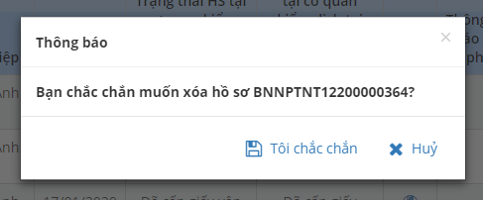

Hình 28. Màn hình xóa hồ sơ

**Bước 3:** kích chọn  -> hiển thị thông báo cập nhật thành công.

* Hồ sơ đã được xóa khỏi lưới danh sách hồ sơ.

## **Chức năng xin rút hồ sơ**

Khi hồ sơ ở trạng thái Chờ tiếp nhận, Yêu cầu bổ sung hồ sơ thì doanh nghiệp có thể chủ động rút mà không cần sự đồng ý/từ chối từ phía Bộ nông nghiệp.

Khi Hệ thống BNNPTNT đã thực hiện tiếp nhận hồ sơ (Hồ sơ ở trạng thái Đã tiếp nhận và Xác nhận đơn đăng ký) thì doanh nghiệp muốn rút hồ sơ phải gửi yêu cầu xin rút hồ sơ.

**Bước 1:** Vào màn hình trang chủ

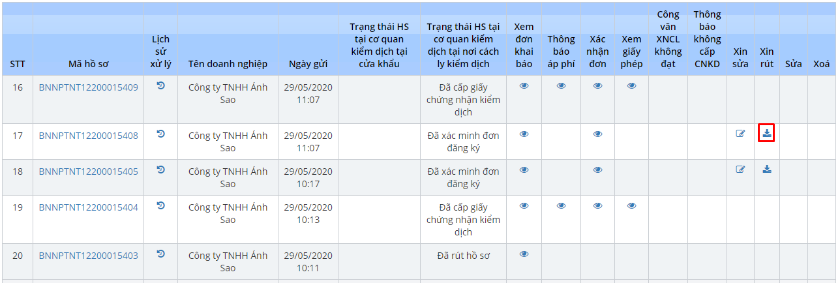

**Bước 2:** Kích vào icon  ở cột rút hồ sơ trong lưới danh sách hồ sơ ứng với hồ sơ cần rút -> hiển thị ra form nhập lý do rút hồ sơ

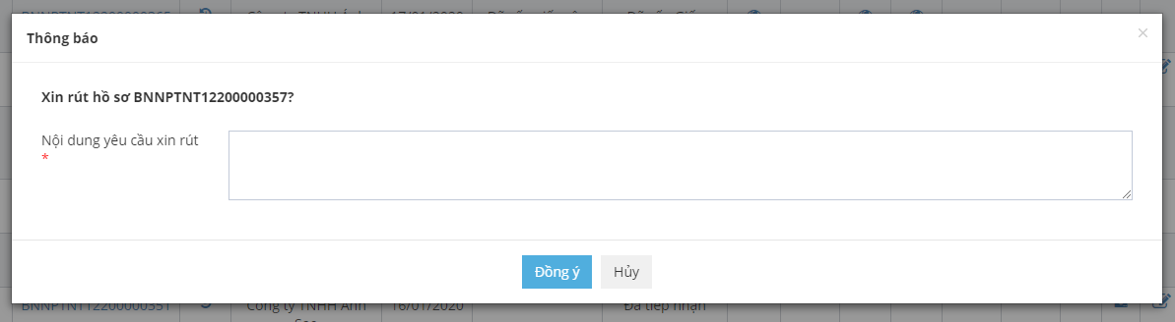

Hình 29. Màn hình xin rút hồ sơ

**Bước 3:** kích nút gửi -> hiển thị thông báo rút hồ sơ thành công.

* Hồ sơ vừa xin rút sẽ ở trạng thái: Chờ tiếp nhận yêu cầu rút.

## **Chức năng xem lịch sử tác động**

**Bước 1:** Vào màn hình trang chủ

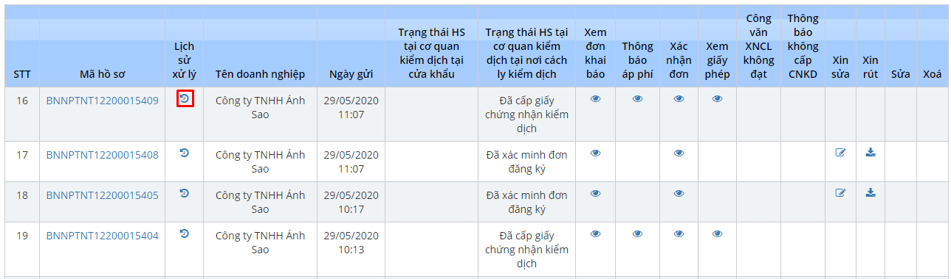

**Bước 2:** Kích chọn icon  để xem lịch sử xử lý -> hiển thị ra form thông tin lịch sử xử lý.

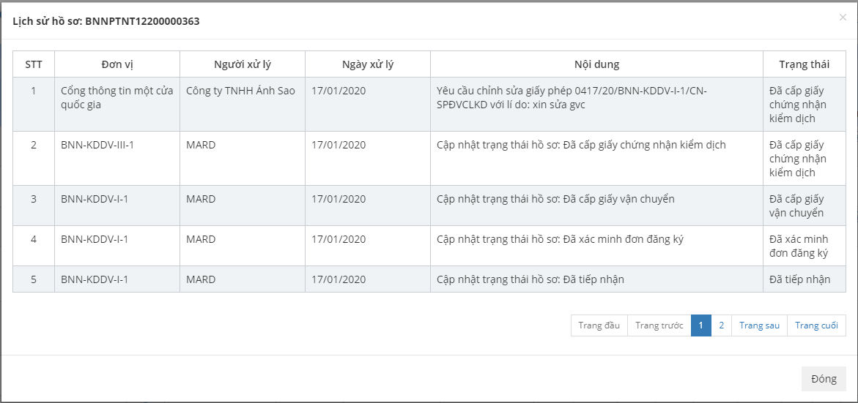

Hình 30. Màn hình xem lịch sử tác động

**Bước 3:** Kích nút đóng khi xem xong lịch sử xử lý.

* Hoàn tất quá trình xem lịch sử xử lý.

## **Chức năng xem thông báo áp phí**

**Bước 1:** Màn hình trang chủ

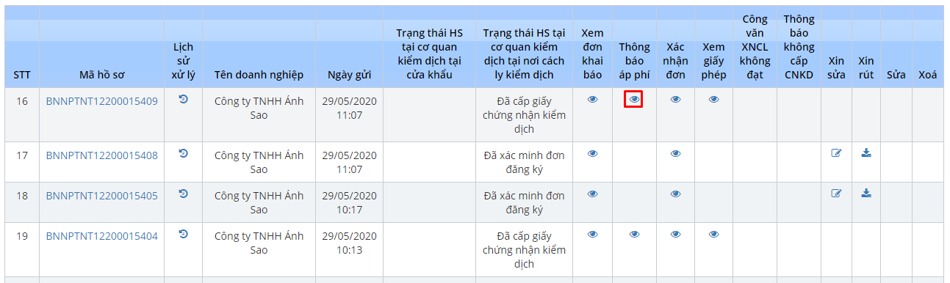

**Bước 2:** Kích chọn  để xem thông báo áp phí

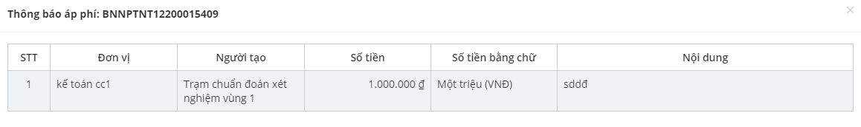

Hình 31. Màn hình xem thông báo áp phí

## **Chức năng xin sửa**

Khi hồ sơ ở trạng thái Xác nhận đơn đăng ký, Đã trả kết quả doanh nghiệp muốn sửa hồ sơ phải gửi yêu cầu đến Bộ Nông Nghiệp Phát Triển & Nông Thôn.

**Bước 1:** Vào màn hình trang chủ kích vào icon  trong cột chức năng Sửa

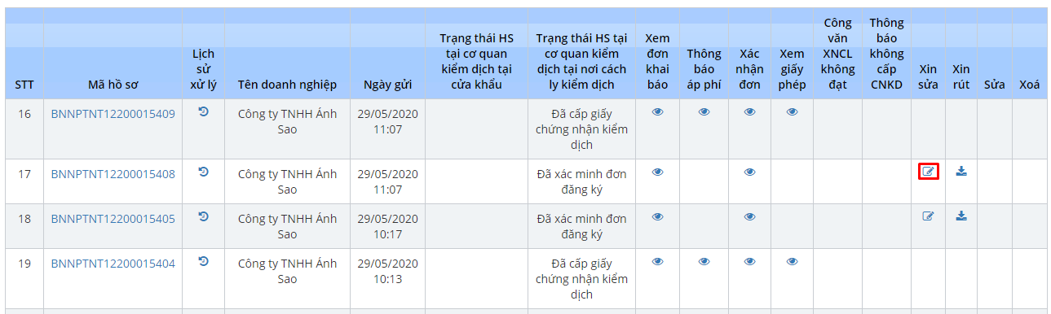

**Bước 2:** Màn hình xin sửa hiển thị ra Bạn cần nhập vào lý do, các thông tin còn lại giống với phần thêm mới hồ sơ.



**Bước 3:** kích nút gửi Yêu cầu sửa -> hiển thị thông báo thành công.

Hồ sơ vừa gửi sẽ ở trạng thái: Chờ tiếp nhận yêu cầu sửa.

## **Chức năng Xem đơn đăng ký**

Khi hồ sơ đã được tiếp nhận thì mới xem được đơn đăng ký.

**Bước 1:** Vào màn hình trang chủ

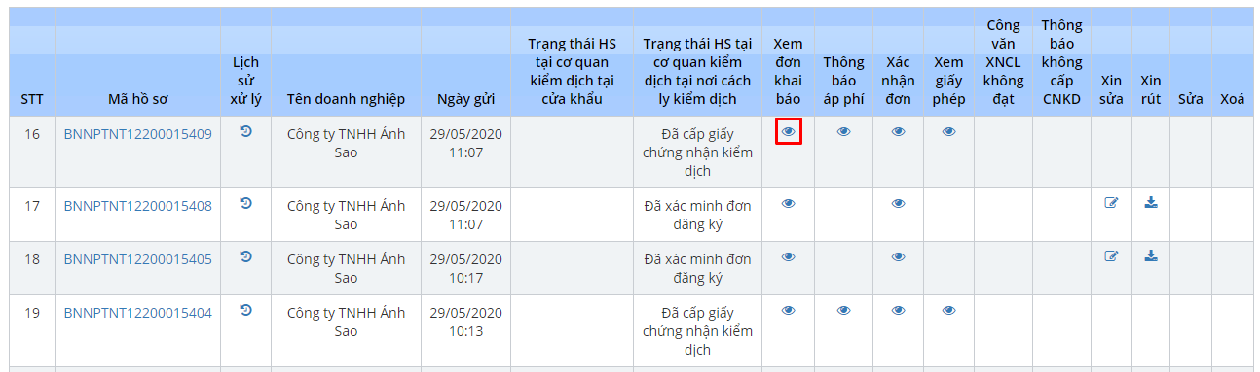

**Bước 2:** Kích chọn icon  để xem đơn đăng ký

* Đơn đăng ký mẫu 3 động vật:

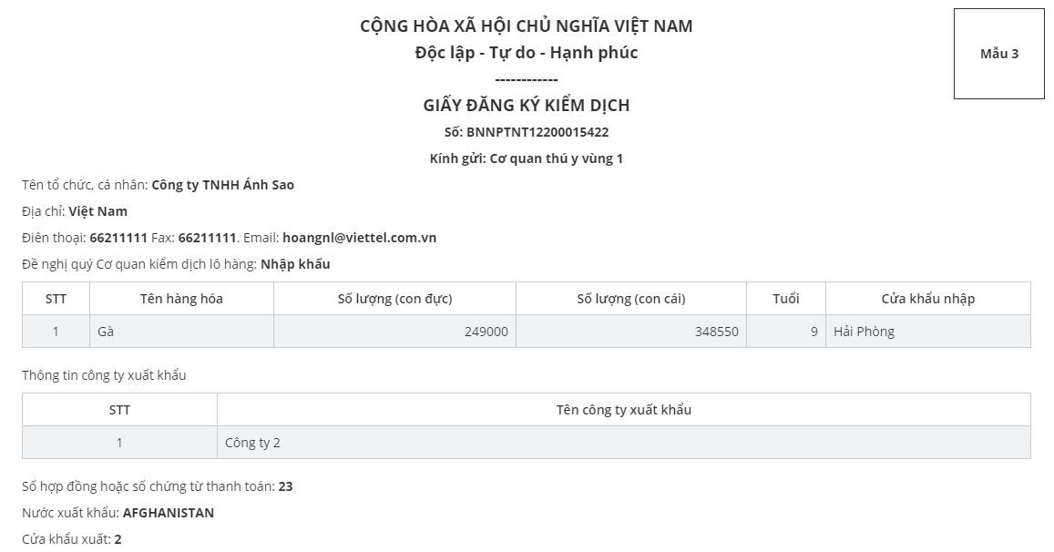

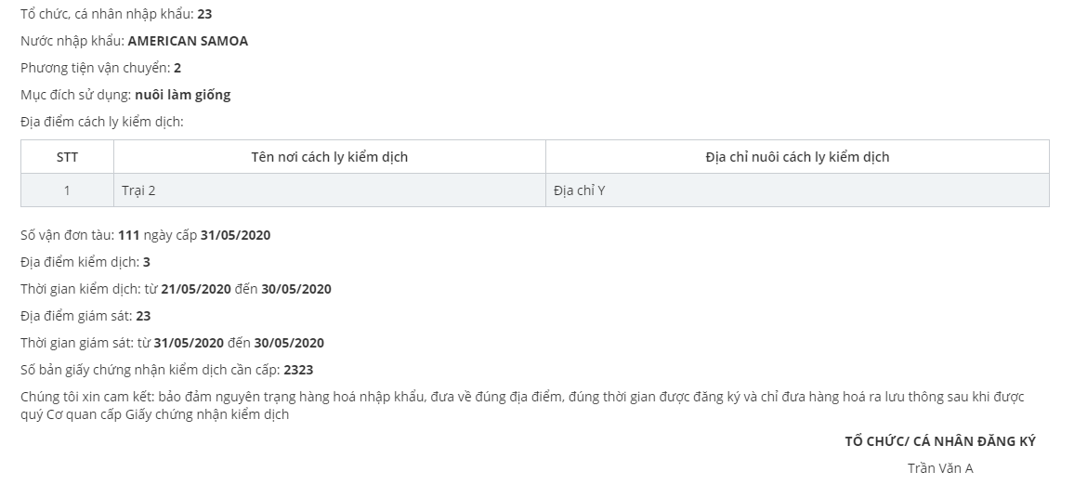

* Đơn đăng ký mẫu 3 sản phẩm động vật:

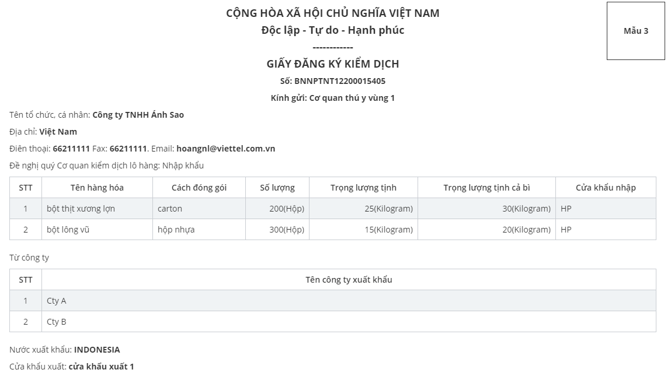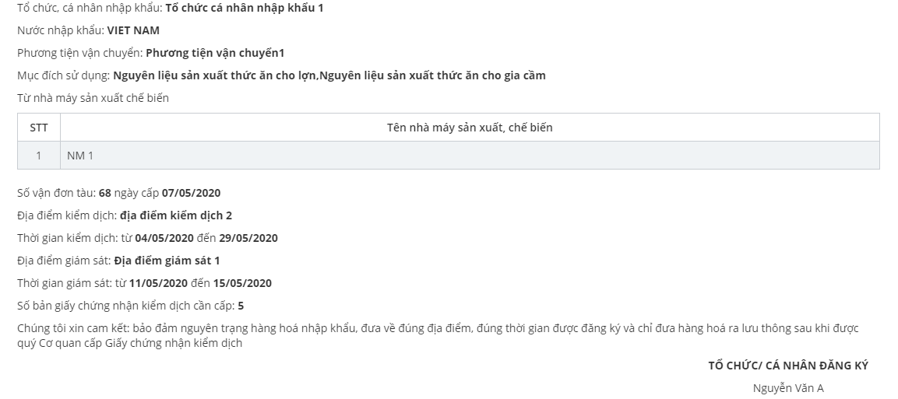

* Đơn đăng ký mẫu 20a động vật:

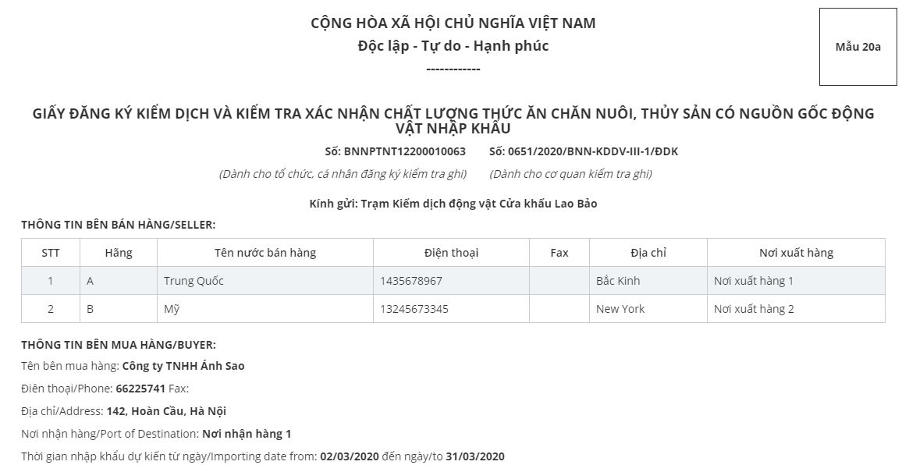

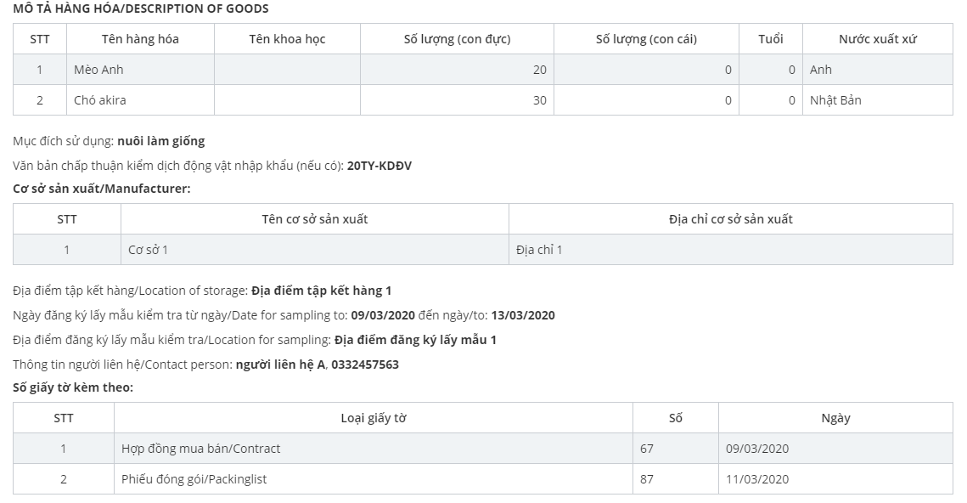

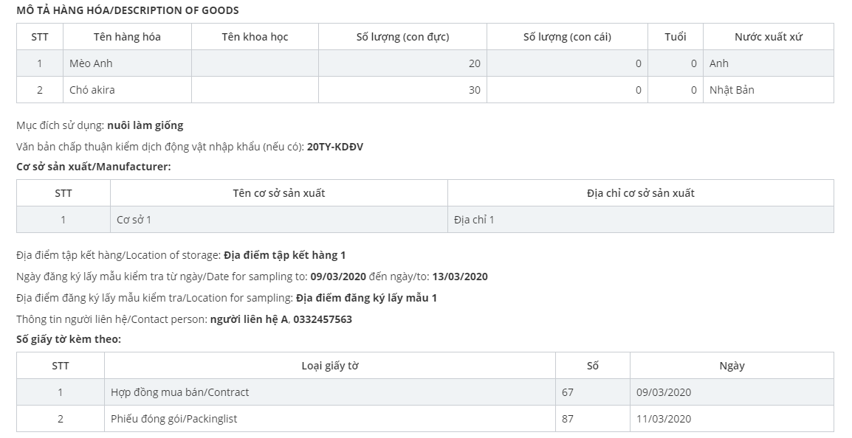

* Đơn đăng ký mẫu 20a sản phẩm động vật:

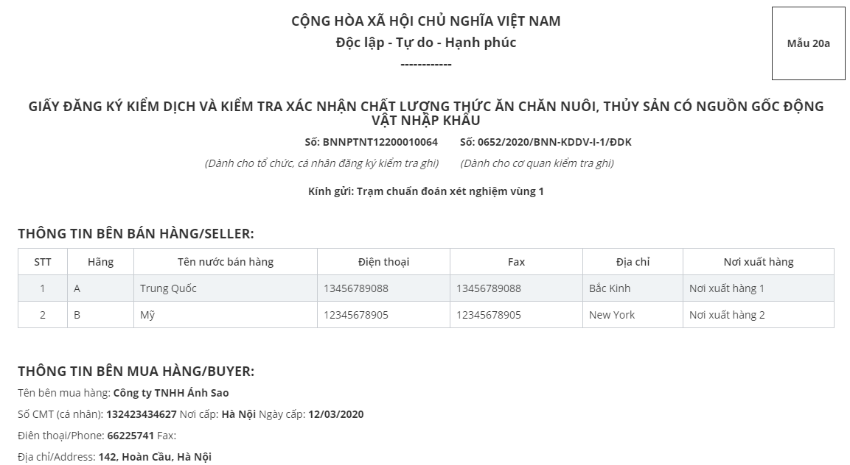

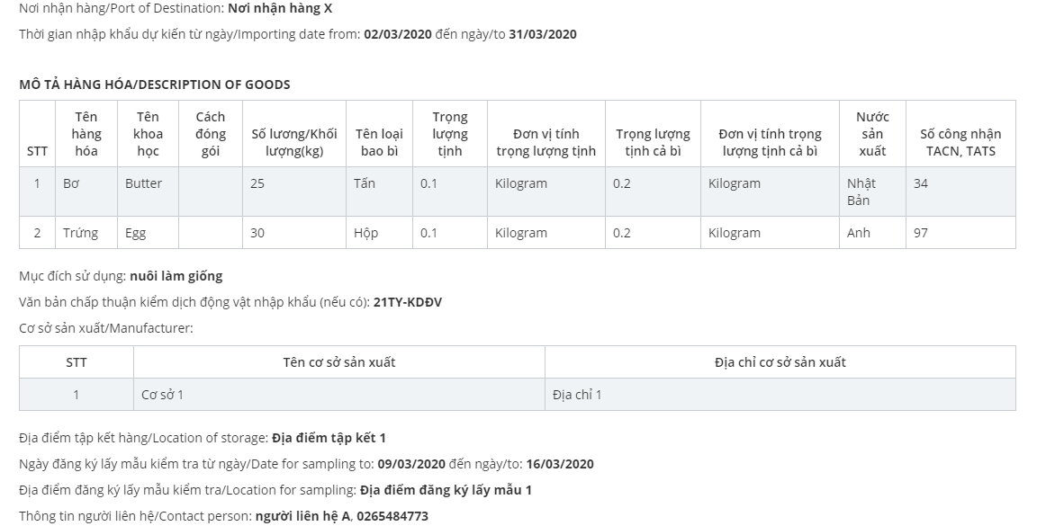



*Người dùng có thể tải đơn đăng ký về khi ấn vào nút* *.*

## **Chức năng Xem xác nhận đơn**

**Bước 1:** Vào màn hình trang chủ

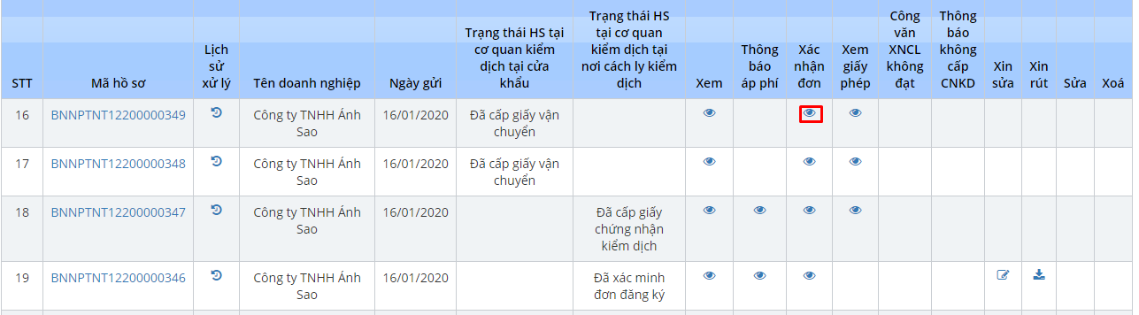

**Bước 2:** Kích chọn  để xem thông tin xác nhận đơn

* Mẫu 3:

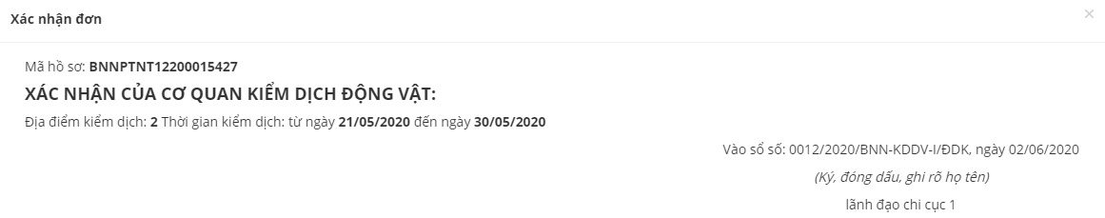

* Mẫu 20a:

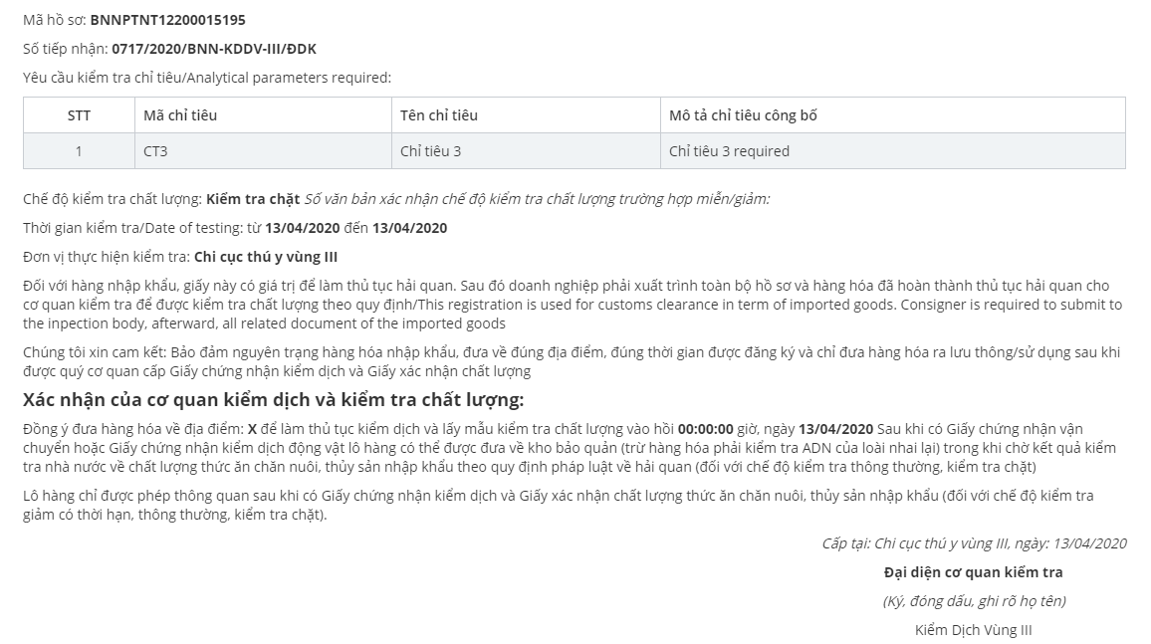

**Bước 3:** Kích nút đóng khi xem xong chỉ tiêu.

* Hoàn tất quá trình xác nhận đơn

*Người dùng có thể tải đơn đăng ký về khi ấn vào nút* *.*

## **Chức năng xem thông báo không cấp Chứng nhận kiểm dịch**

**Bước 1:** Vào màn hình trang chủ

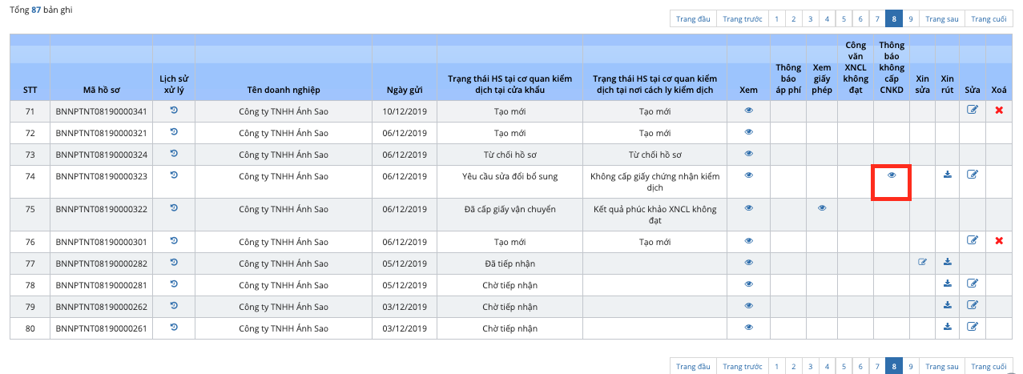

**Bước 2:** Kích chọn icon để xem thông báo không cấp CNKD

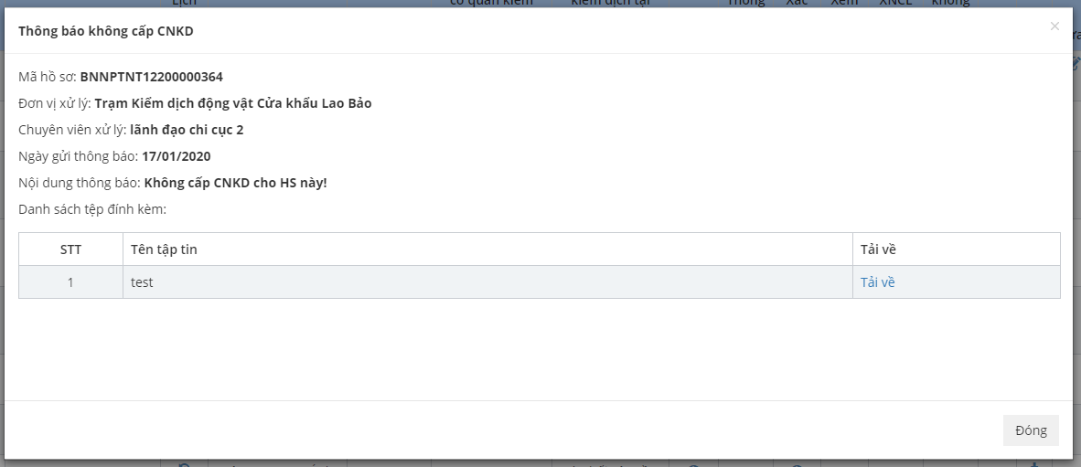

**Bước 3:** Kích nút đóng để quay lại màn hình trang chủ.

* Hoàn tất quá trình xem thông báo không cấp CNKD

## **Chức năng xem Công văn xác nhận chất lượng không đạt và phản hồi XNCL không đạt**

**Bước 1:** Vào màn hình trang chủ tìm đến hồ sơ ở trạng thái Xác nhận chất lượng không đạt.

**Bước 2:** Kích chọn icon  trong cột chức năng Xem kết quả kiểm dịch-> hiển thị ra form Thông tin giấy lệnh giữ lại và xử lý

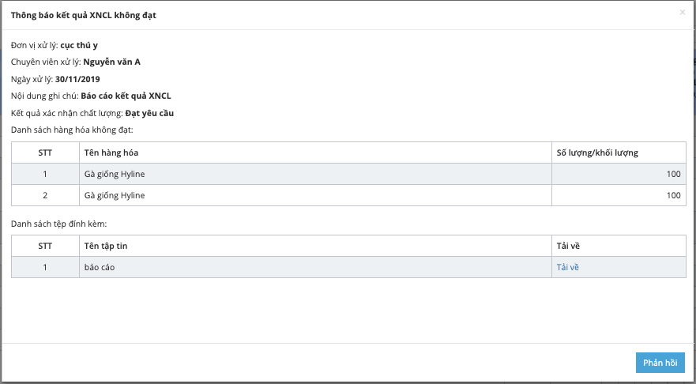

Hình 32. Màn hình xem kết quả XNCL không đạt

**Bước 3:** Kích nút để xin lấy mẫu lần 2.

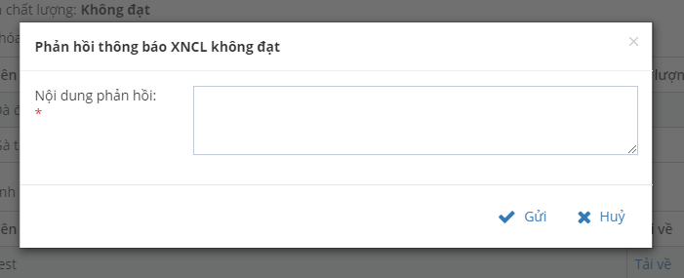

Hình 33. Màn hình phản hồi kết quả XNCL không đạt

* Hoàn tất quá trình xem và phản hồi Công văn XNCL không đạt.

1. **Chức năng xem Thông báo không cấp Giấy chứng nhận kiểm dịch.**

**Bước 1:** Vào màn hình trang chủ tìm đến hồ sơ ở trạng thái Không cấp giấy chứng nhận kiểm dịch.

**Bước 2:** Kích chọn icon  trong cột chức năng Thông báo không cấp CNKD-> hiển thị ra form Thông báo:

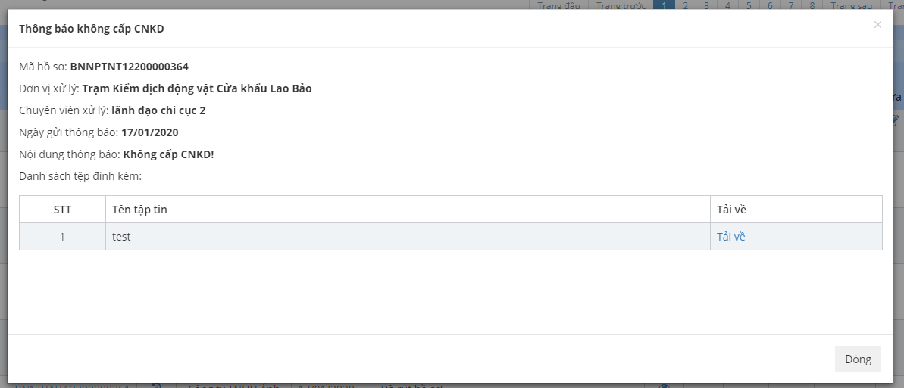

Hình 34. Màn hình thông báo không cấp giấy CNKD

## **Chức năng xem Giấy chứng nhận vận chuyển**

**Bước 1:** Vào màn hình trang chủ tìm đến hồ sơ ở trạng thái Đã cấp giấy vận chuyển.

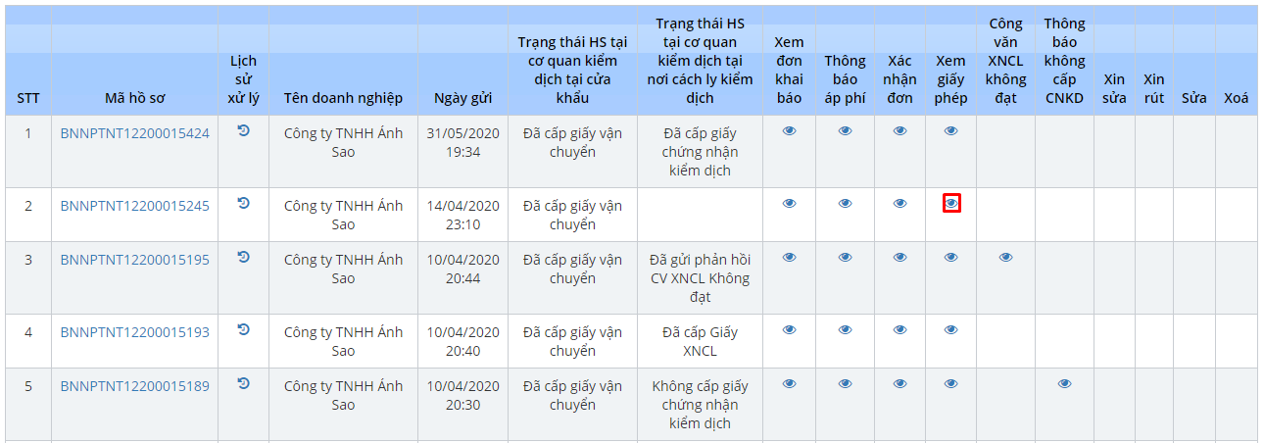

**Bước 2:** Kích chọn icon  trong cột chức năng Xem giấy phép.

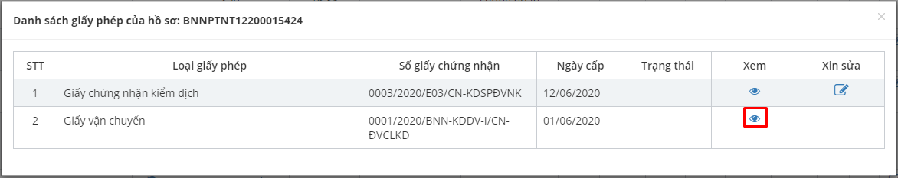

**Bước 3:** Kích nút  để xem giấy phép

* Giấy chứng nhận vận chuyển động vật 14A.

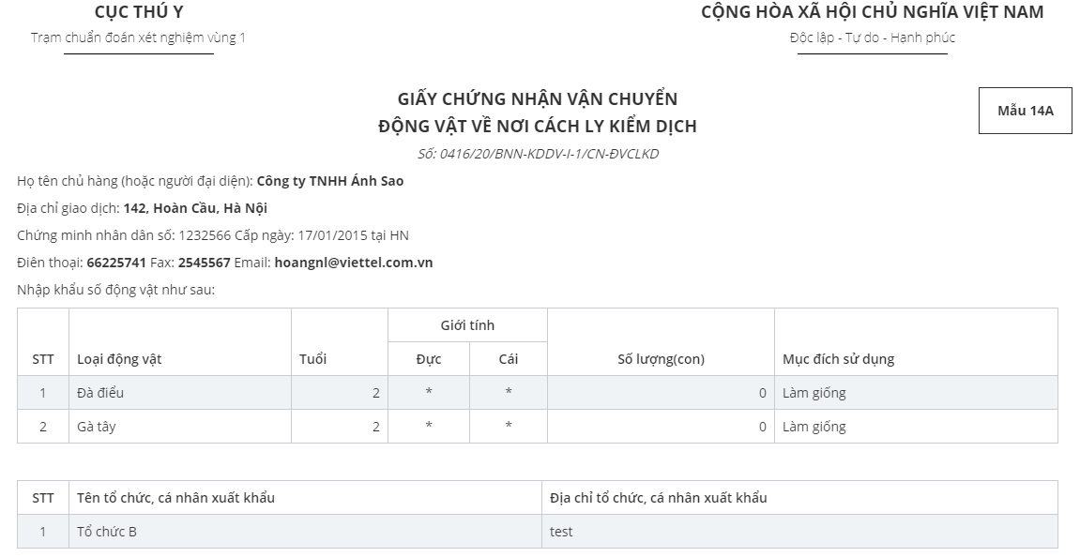

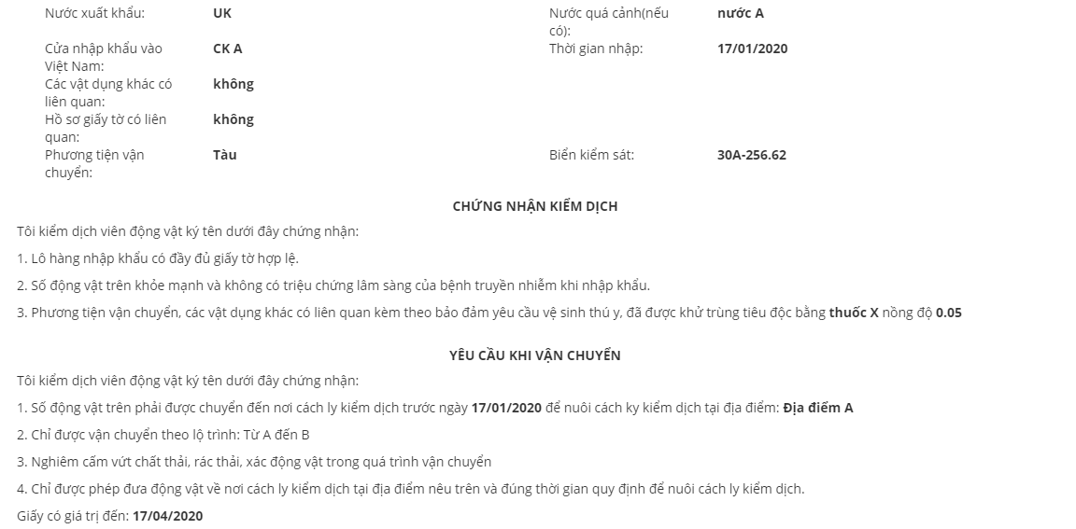



* Giấy chứng nhận vận chuyển sản phẩm động vật 14B:

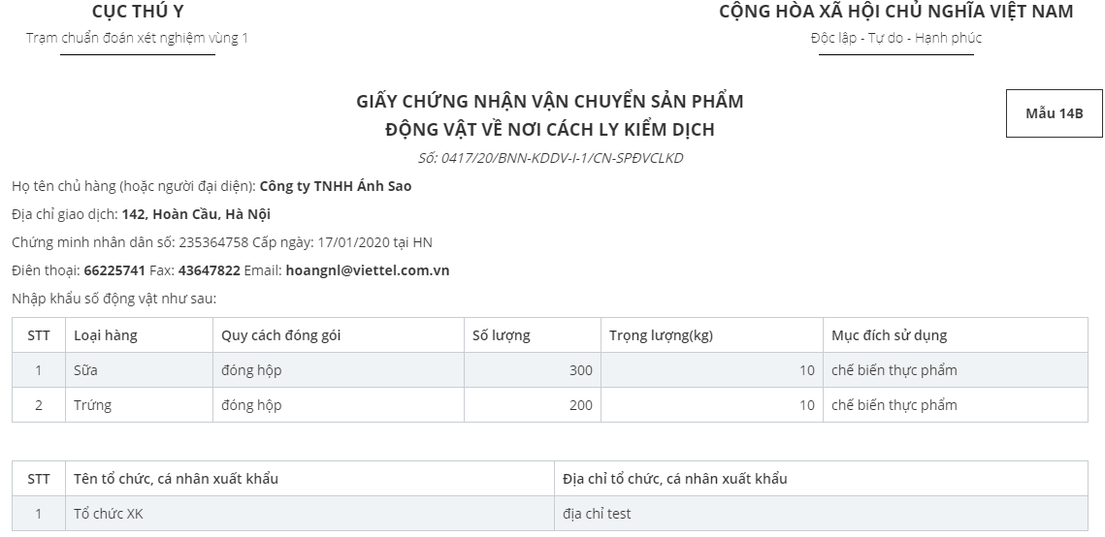

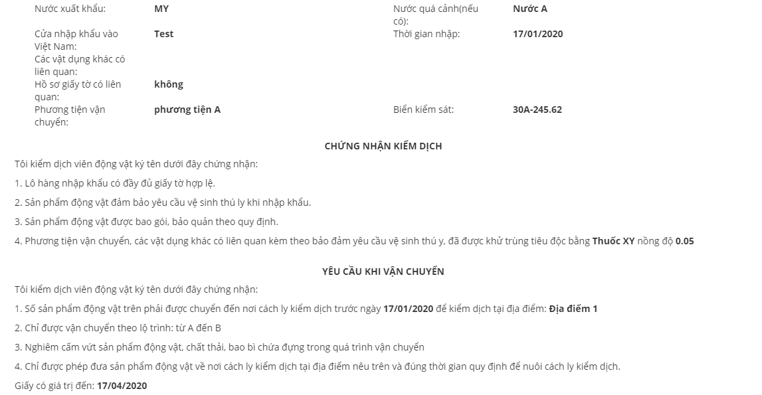

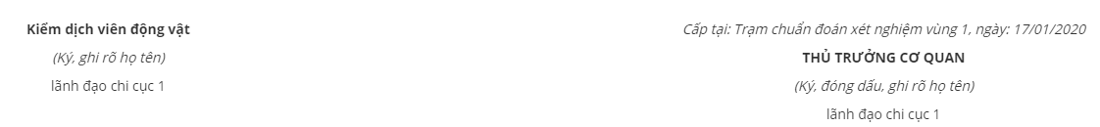

* Click (x) để đóng và hoàn tất quá trình xem.

*Người dùng có thể tải giấy vận chuyển về khi ấn vào nút* *.*

## **Chức năng xem Giấy chứng nhận kiểm dịch**

**Bước 1:** Vào màn hình trang chủ tìm đến hồ sơ ở trạng thái Đã cấp giấy chứng nhận kiểm dịch.

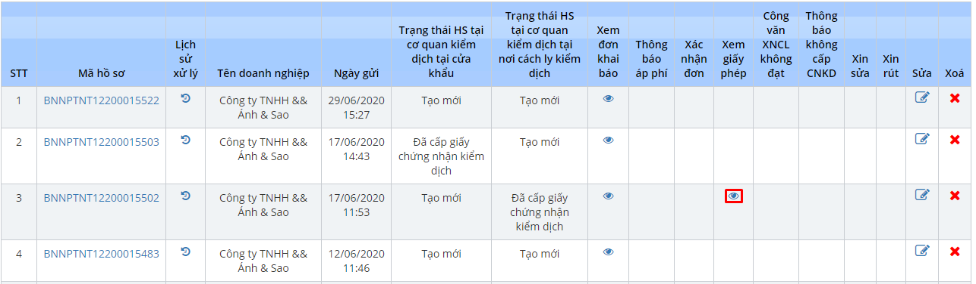

**Bước 2:** Kích chọn icon  trong cột chức năng Xem giấy phép-> hiển thị ra form Danh sách giấy phép.

***Lưu ý: Khi hồ sơ đã được cấp GCNKD thì DN không được xin sửa GVC nữa.***

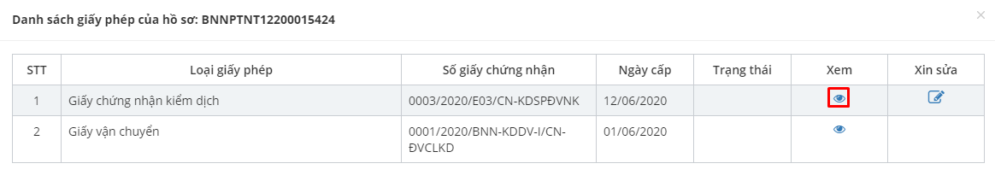

**Bước 3:** Kích nút  để xem giấy phép.

* Giấy chứng nhận kiểm dịch động vật 15A:

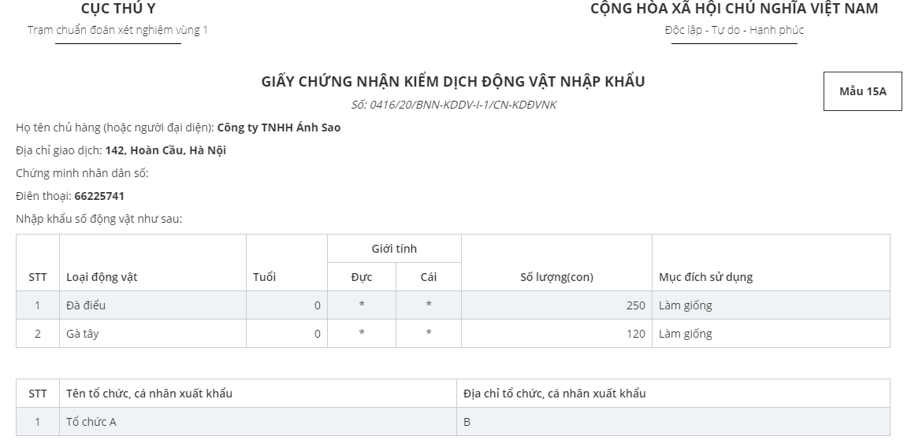

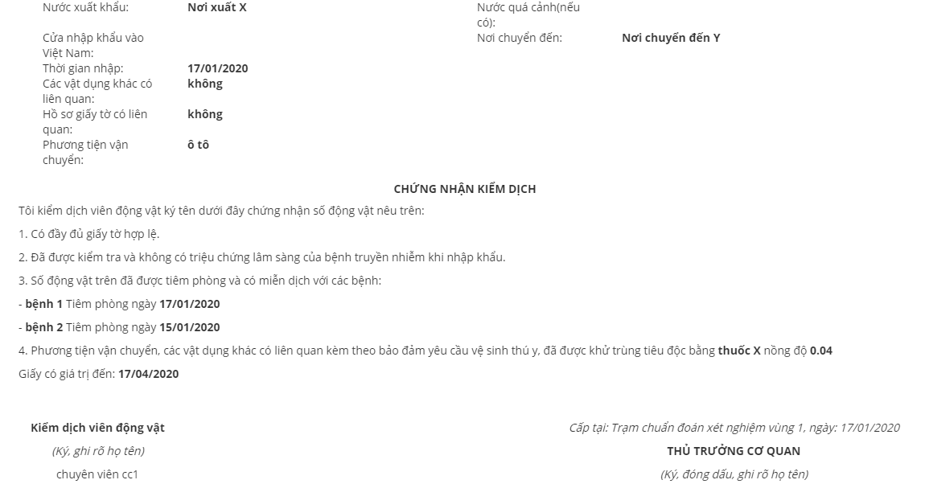

* Giấy chứng nhận kiểm dịch sản phẩm động vật 15B:

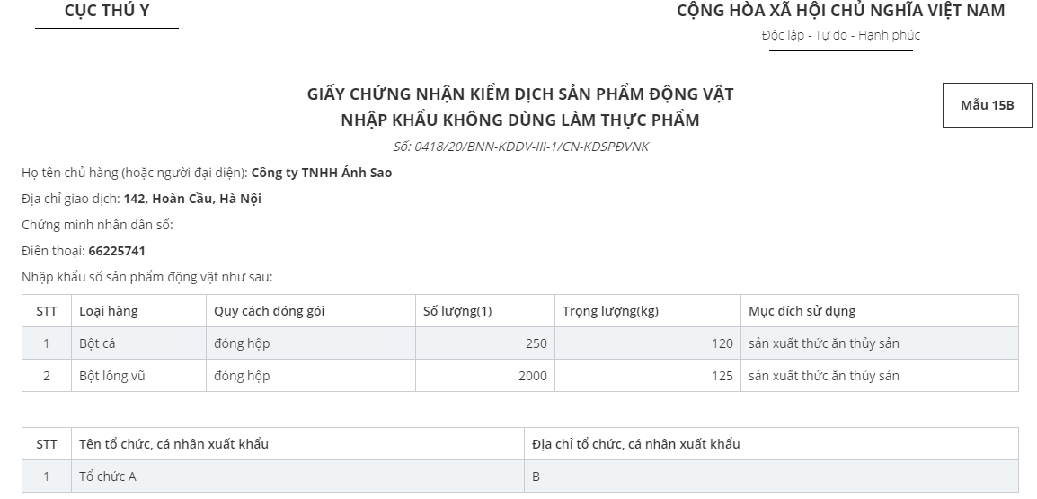

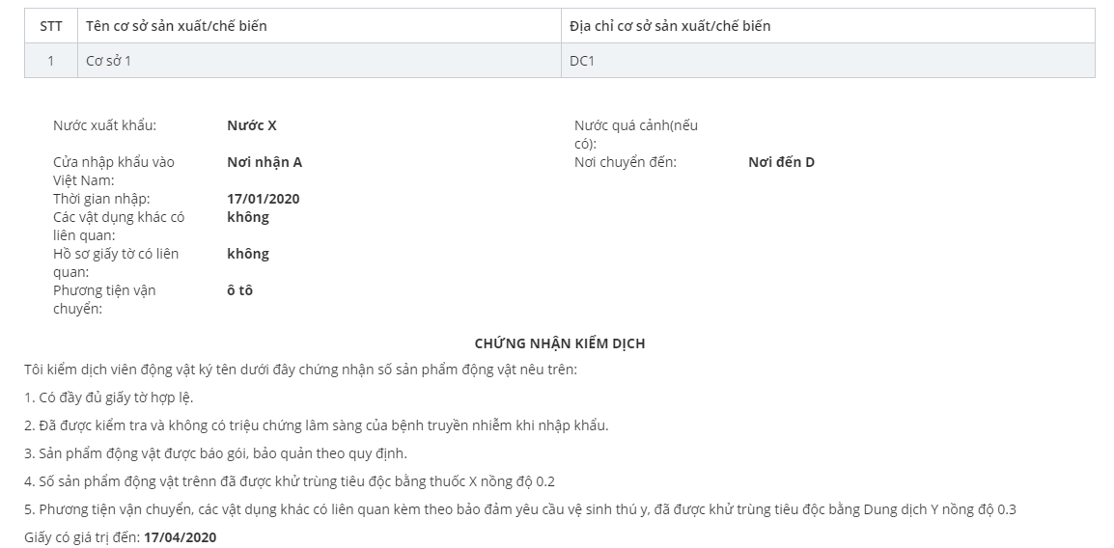



* Click (x) để đóng và hoàn tất quá trình xem.

*Người dùng có thể tải giấy chứng nhận về khi ấn vào nút* *.*

1. **Chức năng xem Giấy Xác nhận chất lượng:**

**Bước 1:** Vào màn hình trang chủ tìm đến hồ sơ ở trạng thái Đã cấp giấy xác nhận chất lượng:

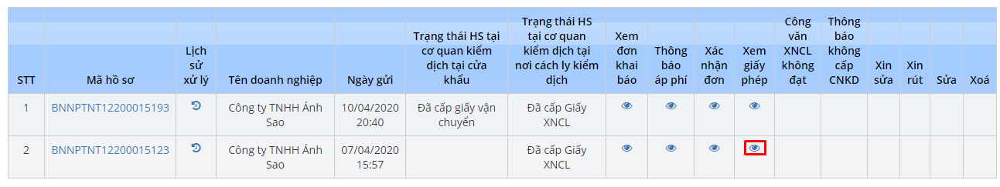

**Bước 2:** Kích chọn icon  trong cột chức năng Xem giấy phép-> hiển thị ra form Danh sách giấy phép

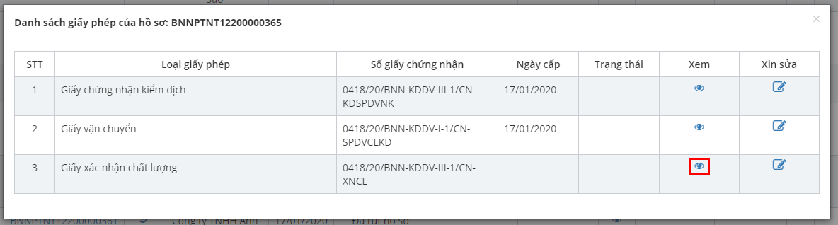

**Bước 3:** Kích nút  để xem giấy phép.

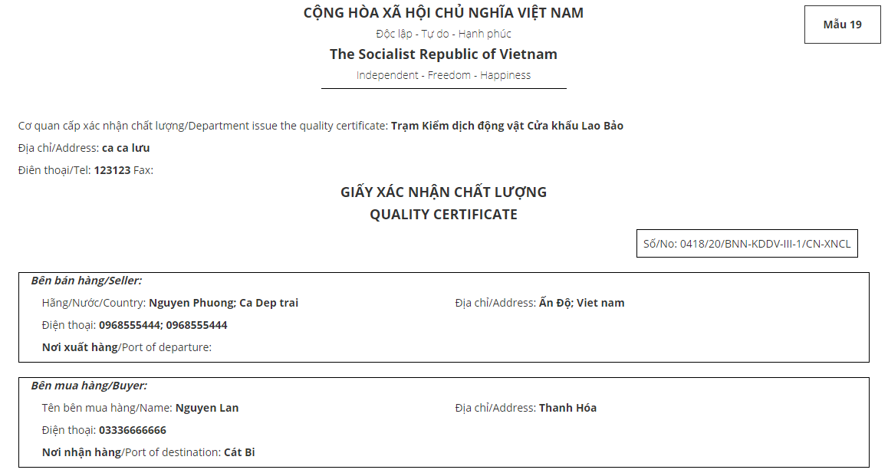

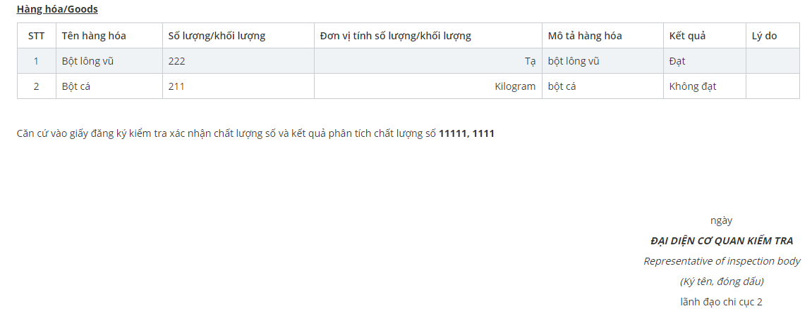

* Click (x) để đóng và hoàn tất quá trình xem.

*Người dùng có thể tải giấy XNCL về khi ấn vào nút* *.*

1. **Chức năng Xin sửa giấy phép**

**Bước 1:** Vào màn hình trang chủ tìm đến hồ sơ ở trạng thái Đã cấp giấy vận chuyển/Chứng nhận kiểm dịch/Xác nhận chất lượng

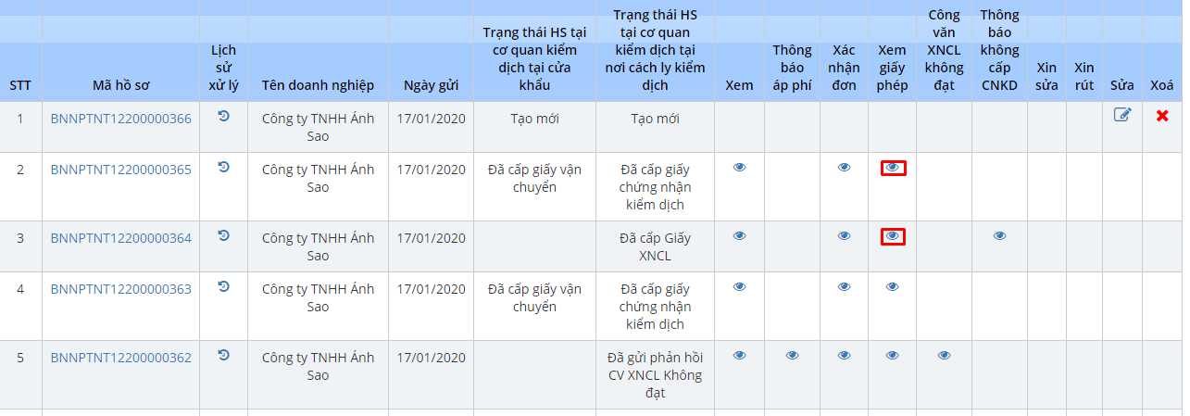

**Bước 2:** Kích chọn icon  trong cột chức năng Sửa-> hiển thị ra form nhập lý do xin sửa

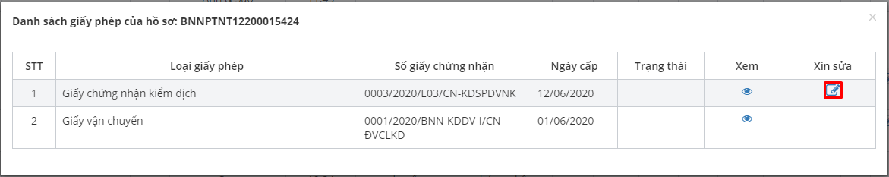

**Bước 3:** Điền nội dung xin sửa giấy chứng nhận và tệp đính kèm, nhấn nút  để gửi yêu cầu xin sửa.

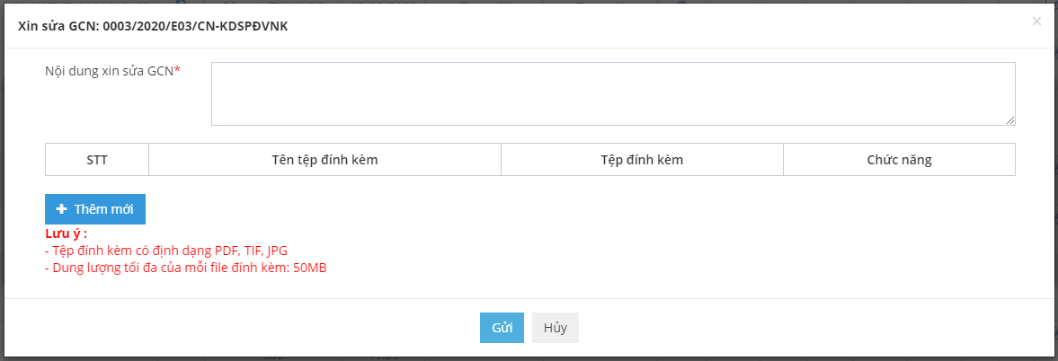

* Hoàn tất quá trình xin sửa.